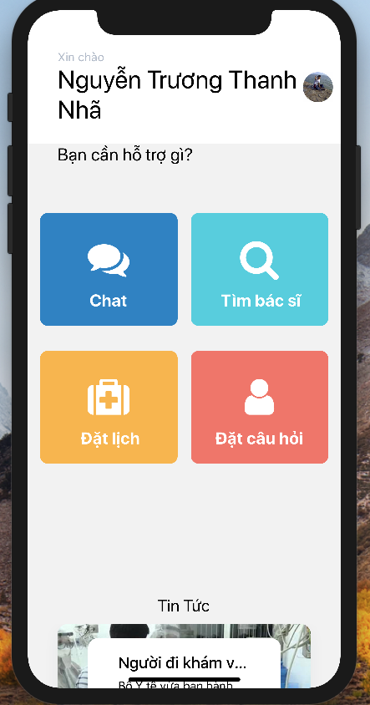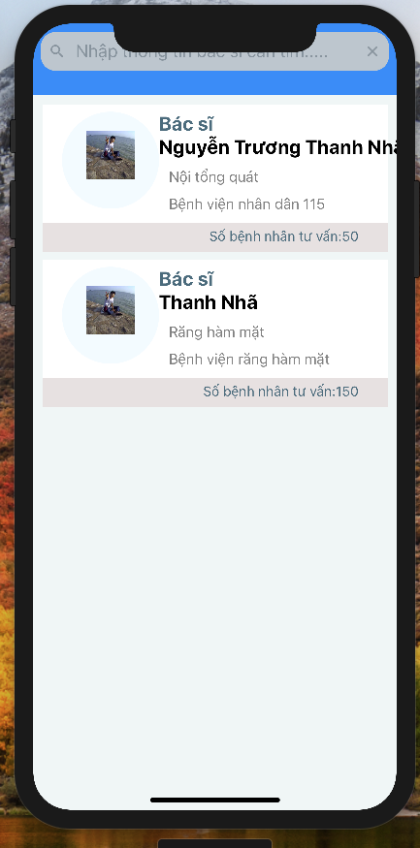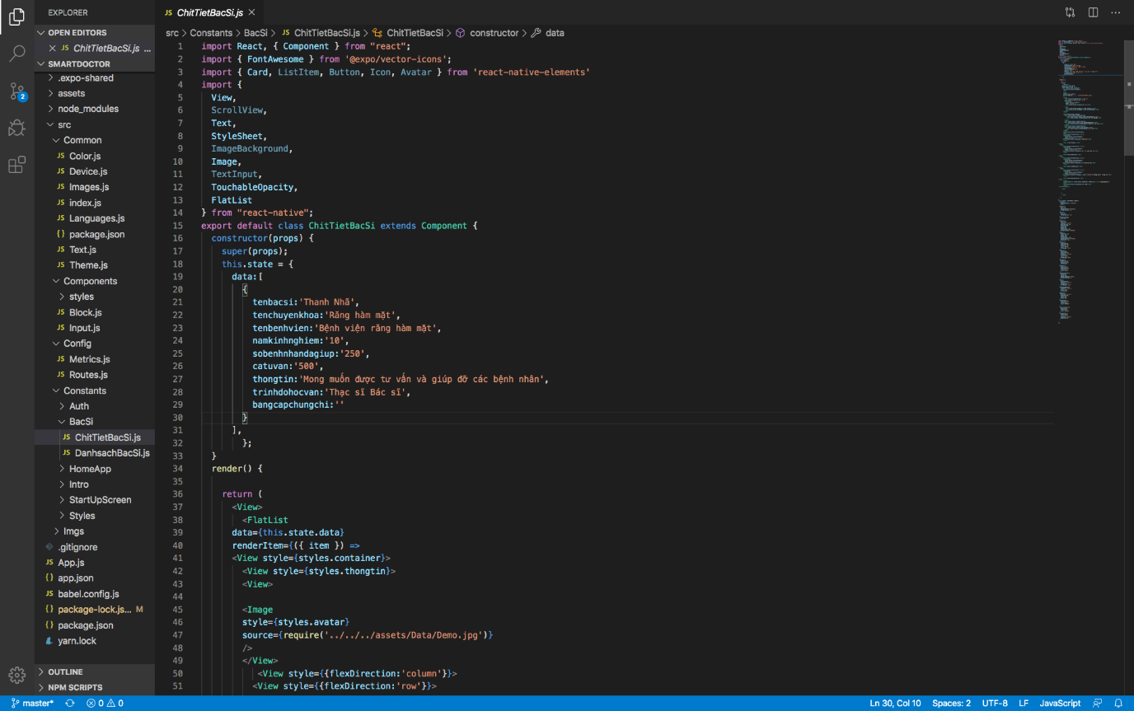

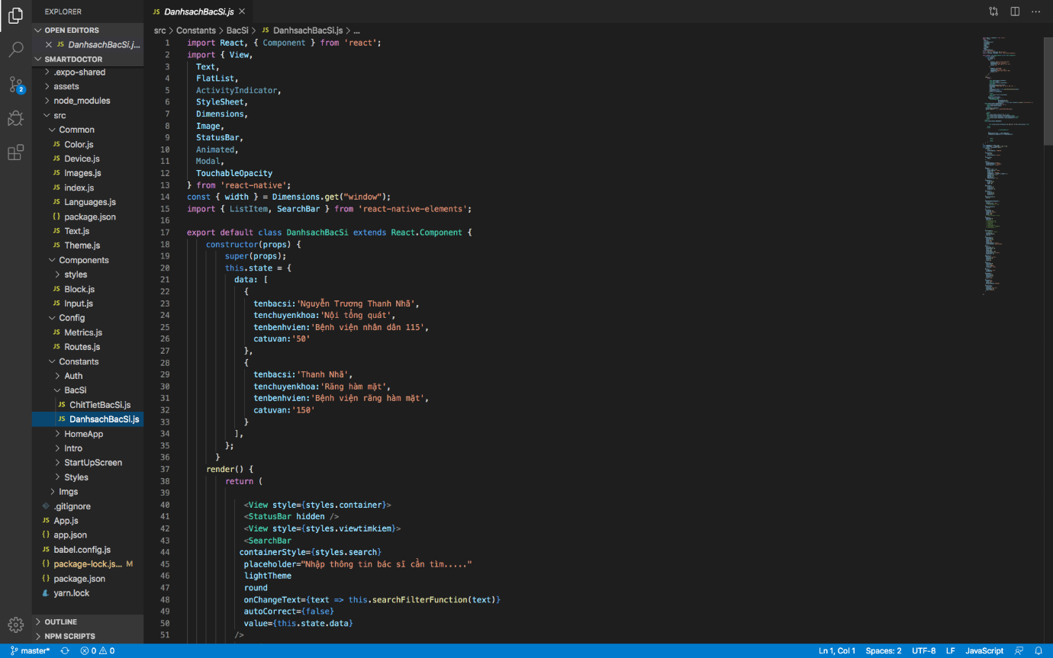

link source: <https://github.com/Thanhnha1995/smartDoctor>

báo cáo tuần:xây dựng màng hình chức năng app và danh sách bác sĩ

Best regards,

NGUYEN TRUONG THANH NHA

DEVELOPER

INFORMATION TECHNOLOGY

Mobile: 0939018814

Direct Line: +84939018814